测试文档
测试内容如下：
入库管理
- 供应商管理
- 零件管理
- 入库单列表
- 创建入库单
- 扫码入库
出库管理
- 出库单列表
- 创建出库单
- 扫码出库
实时库存总览
库存追溯
- 全部流水
- 看板生命周期
AI需求预测
转包管理
封存管理

- 供应商管理
新增供应商：
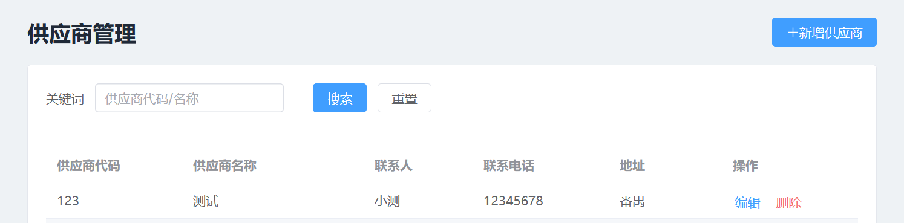
说明：供应商管理模块旨在维护所有合作供应商的基础档案信息，支持新增、编辑、删除及条件查询等基本操作。新增供应商时可录入名称、联系人、联系方式、地址等关键字段，形成完整的供应商信息库。该模块为后续采购订货及入库作业提供基础数据支撑，确保业务操作过程中能够快速关联并引用供应商信息，提升数据录入效率与准确性。
- 零件管理
新增零件：
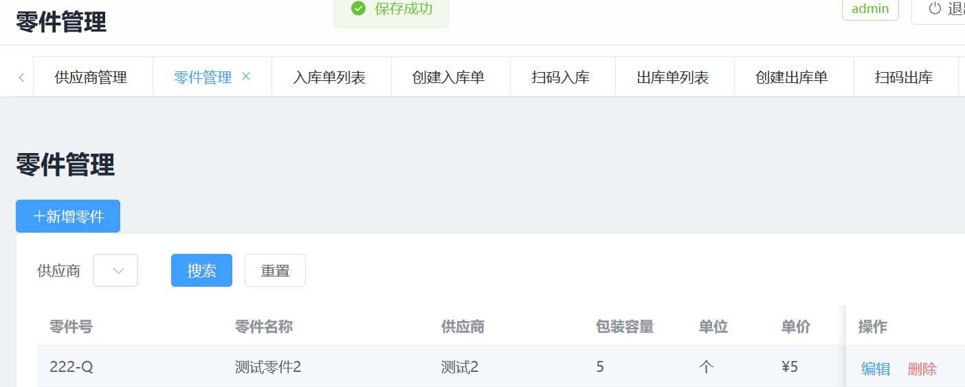
说明：零件管理模块用于统一管理库存系统中全部零件的基础资料，涵盖零件编号、名称、规格型号、计量单位及所属供应商等核心属性。新增零件时可配置基础参数及库存预警阈值，为后续入库、出库操作及库存监控提供基础数据依据。该模块是系统运行的数据基石，其数据的完整性和准确性直接关系到其他业务模块的正常运转。
3.创建入库单：
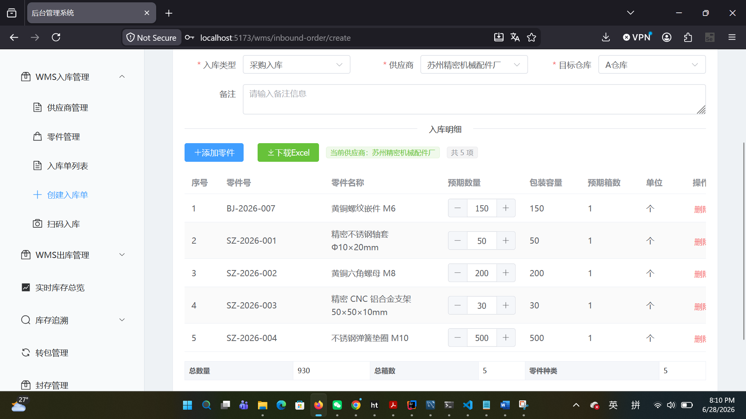
并保存，也可以下载Excel:
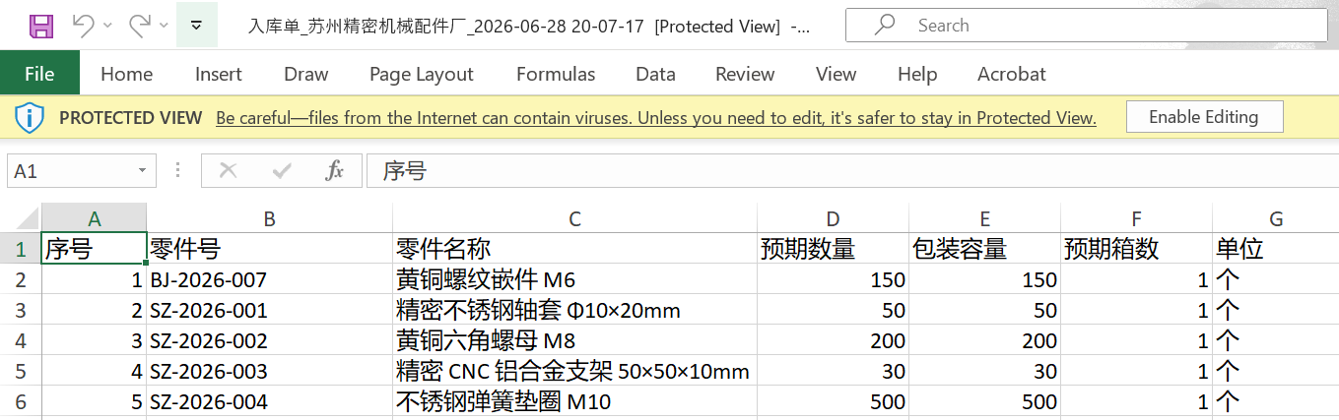
说明：创建入库单模块支持用户选择供应商并批量添加零件条目，填写数量、单价及目标仓库等信息，完成入库单据的录入。系统提供草稿保存与直接提交审核两种处理方式，满足不同业务场景下的操作需求。入库单审核通过后，系统自动更新对应零件的库存数量，确保库存数据的实时性与一致性。此外，入库单支持导出为Excel文件，便于线下打印或内部分发核对。
4.入库单管理：
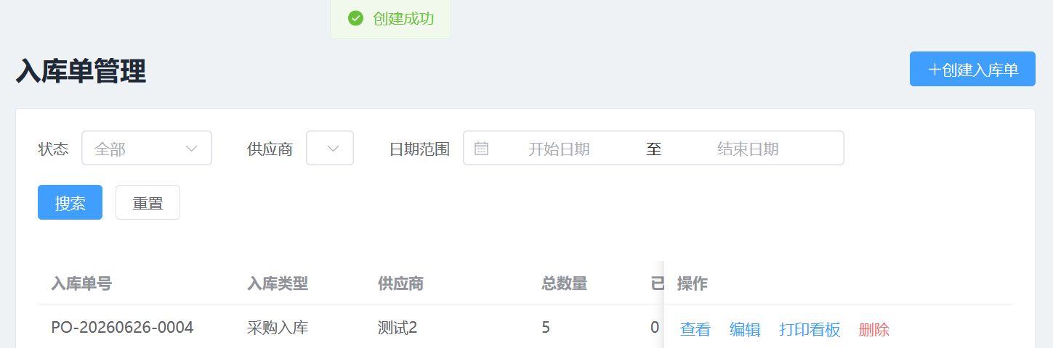
打印看板：
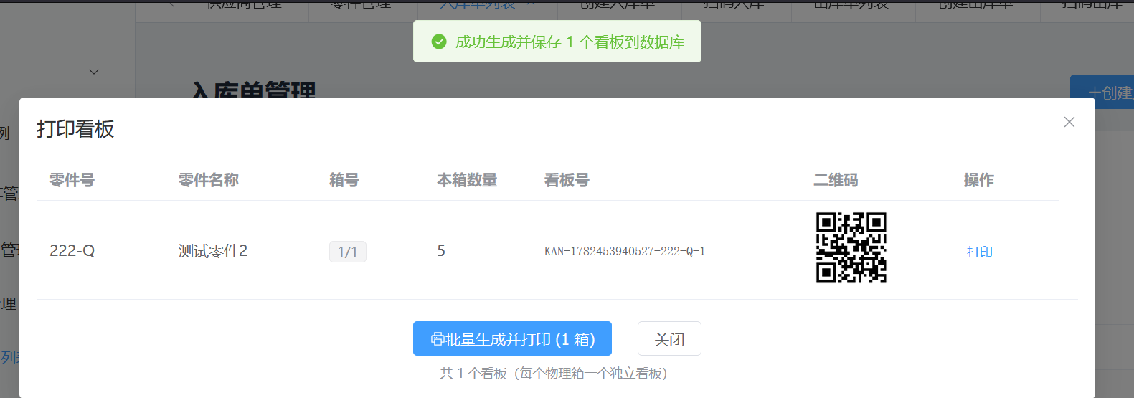
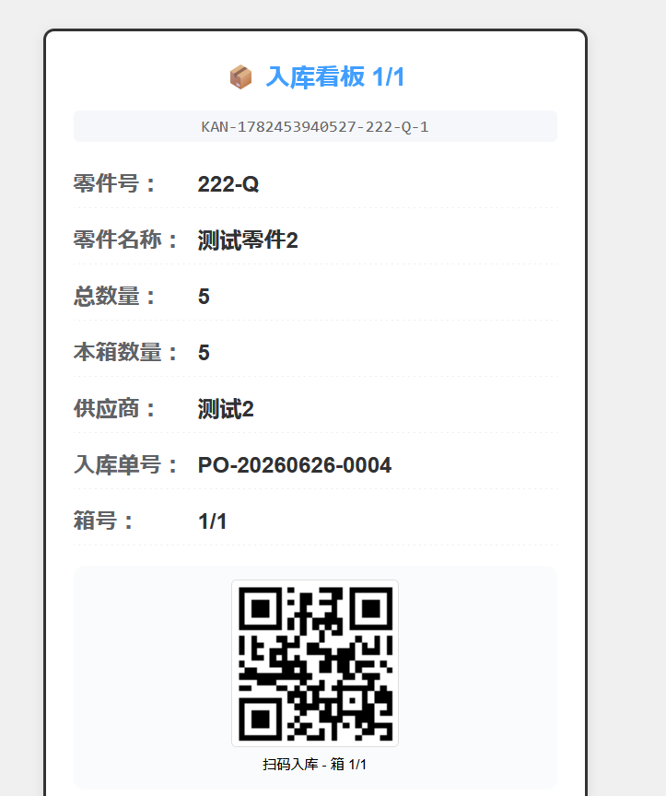
并测试了有几箱生成几个对应看板。
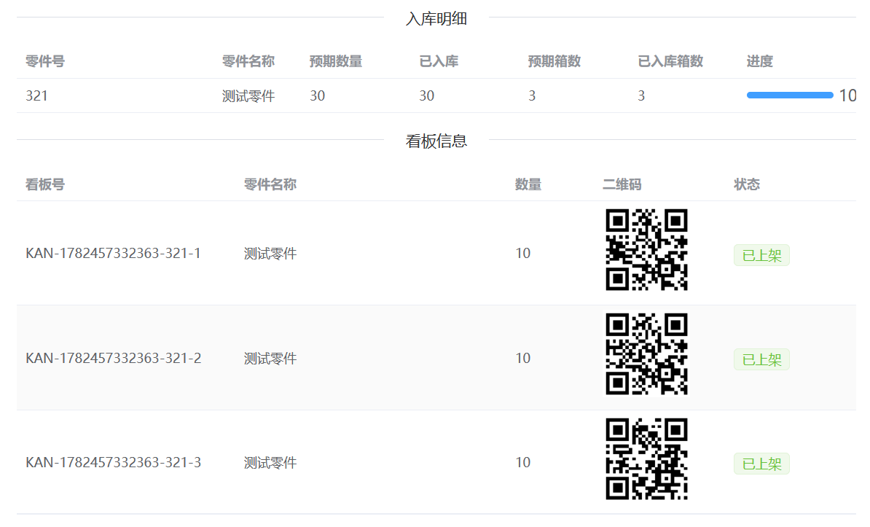
查看：
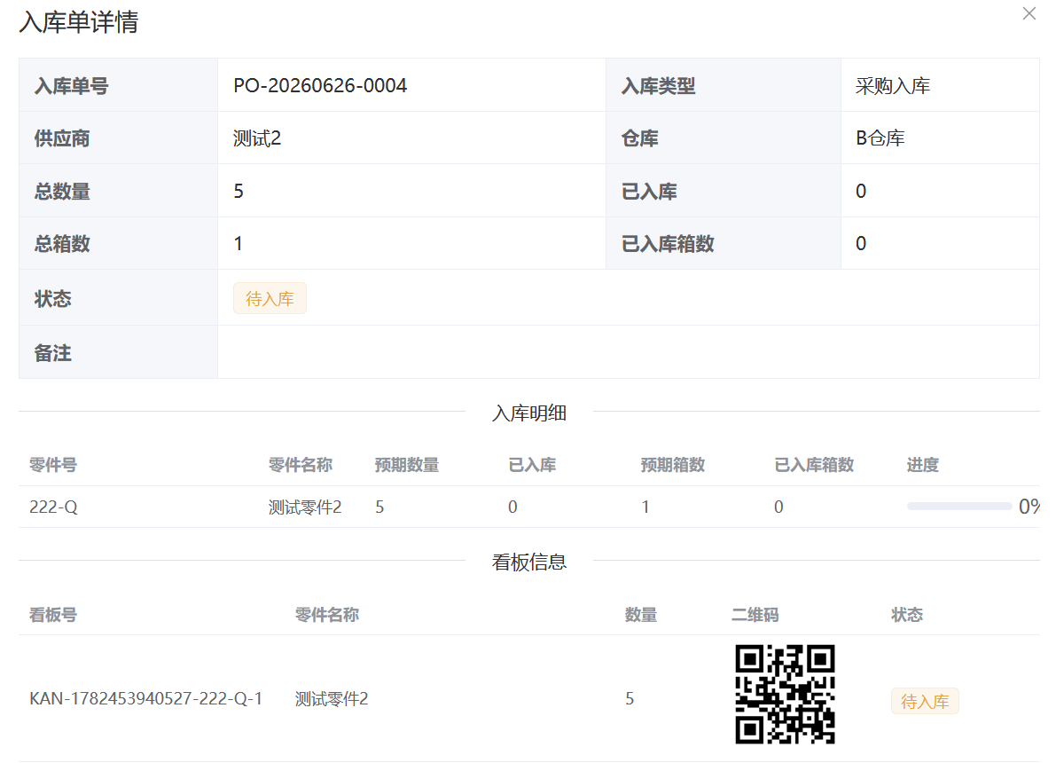
单件扫码入库（PC端）：
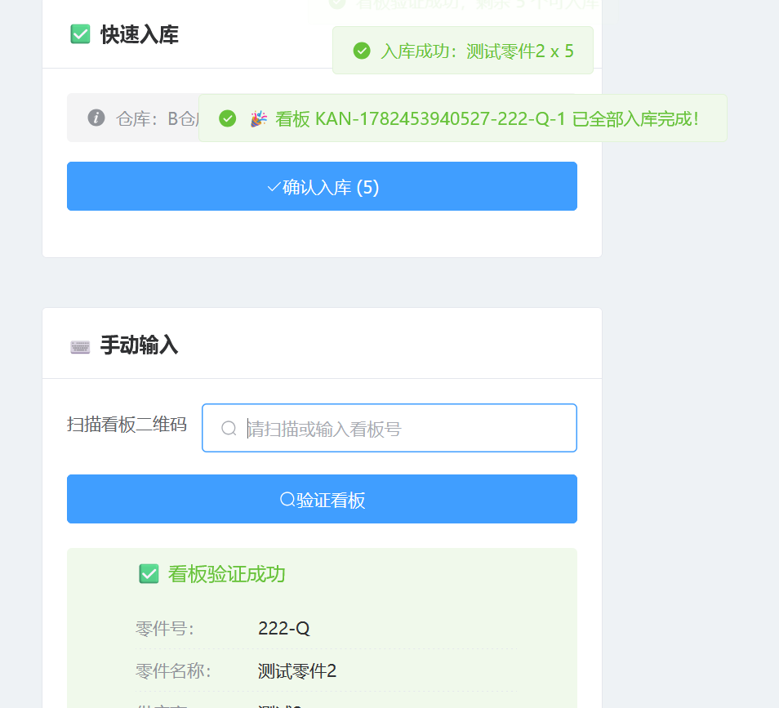
单件扫码入库（移动端）：
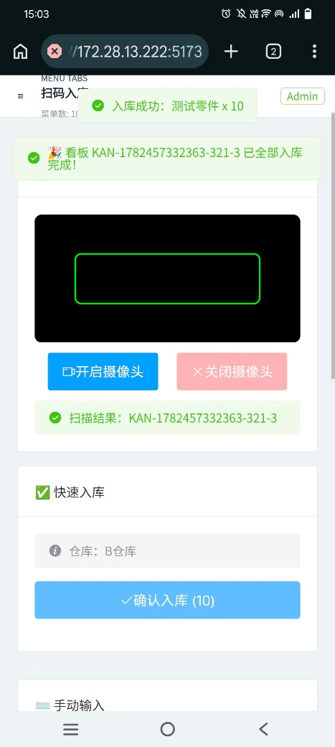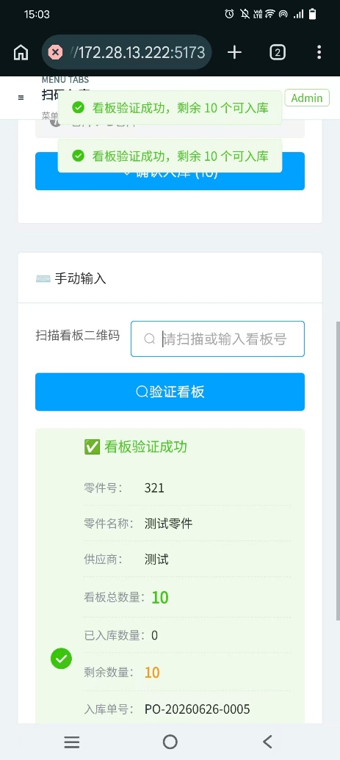
快速入库（PC端）：
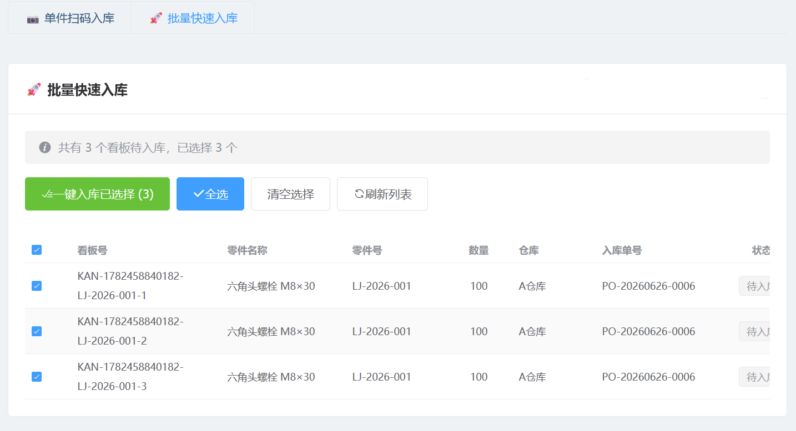
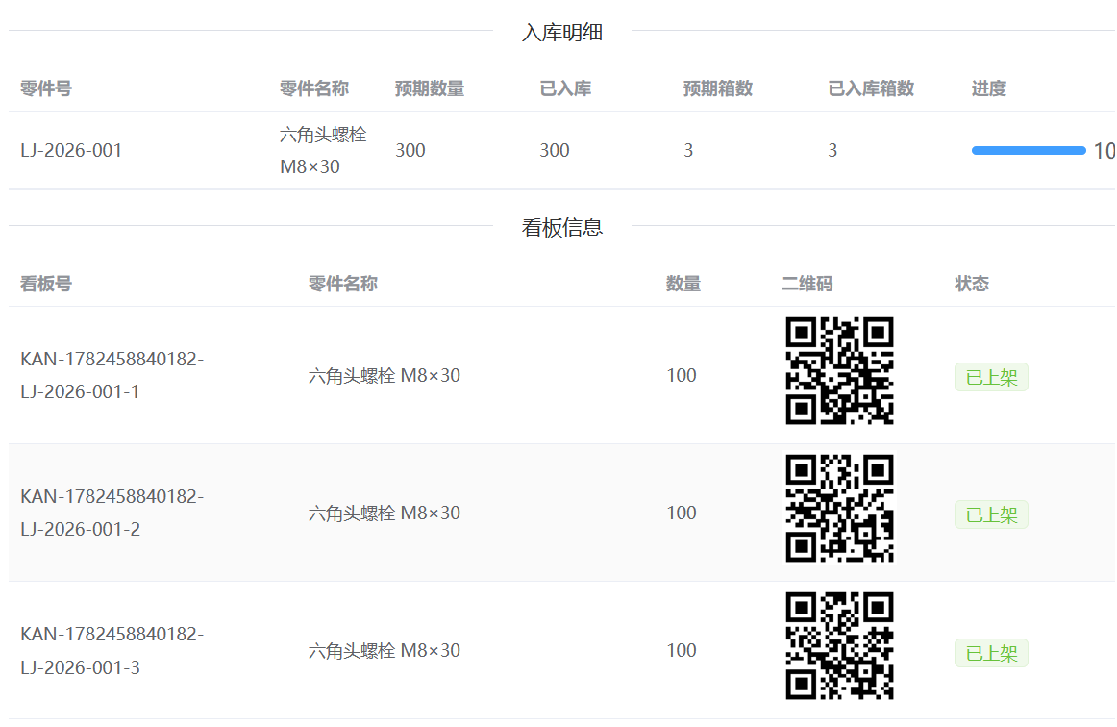

快速入库（移动端）：
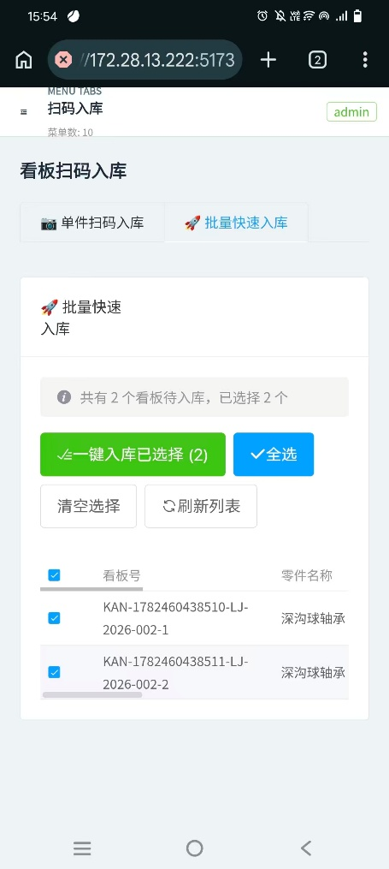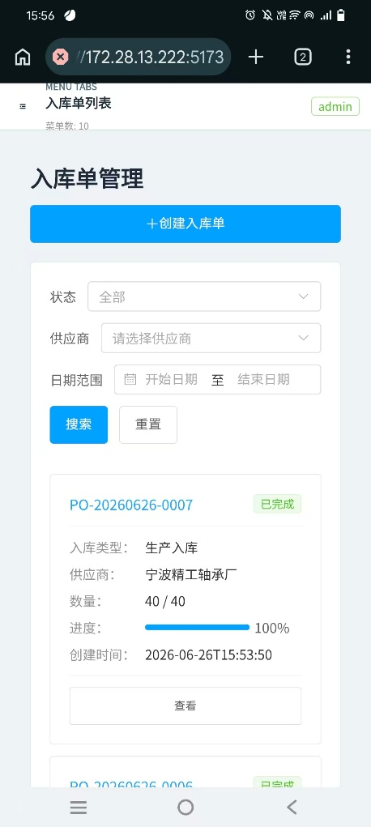
说明：入库单管理列表集中展示全部入库记录，支持按时间范围、供应商、单据状态等多维度条件进行筛选与检索。用户可对每张入库单执行查看详情、打印看板标签、扫码入库及快速入库等操作。看板打印功能支持根据入库箱数自动生成对应数量的看板标签，实现"一箱一签"的精细化管理。系统同时适配PC端与移动端操作场景，支持单件扫码与批量快速入库两种模式，充分满足仓库现场多样化的作业需求，有效提升入库作业效率与操作灵活性。

5．实时库存总览：
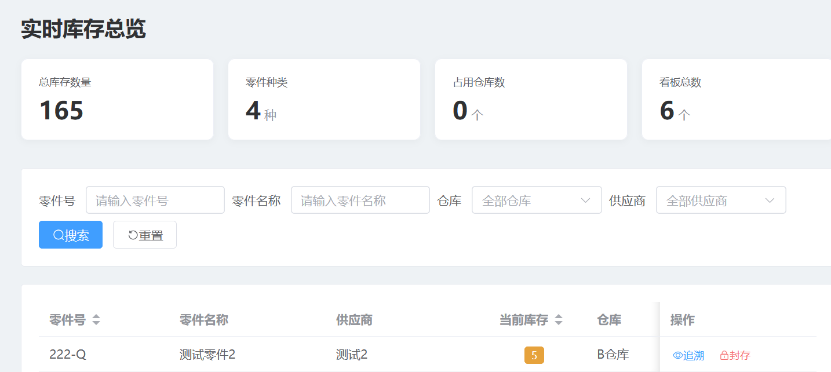
说明：实时库存总览模块以图表与数据列表相结合的方式，直观展示当前全部零件的库存数量、占用量及可用库存等核心指标。用户可通过该界面快速掌握全局库存状况，及时发现库存过高或过低等异常情形，为补货计划制定及库存策略调整提供决策依据，是库存管理人员日常监控的核心工具。
6.封存管理：
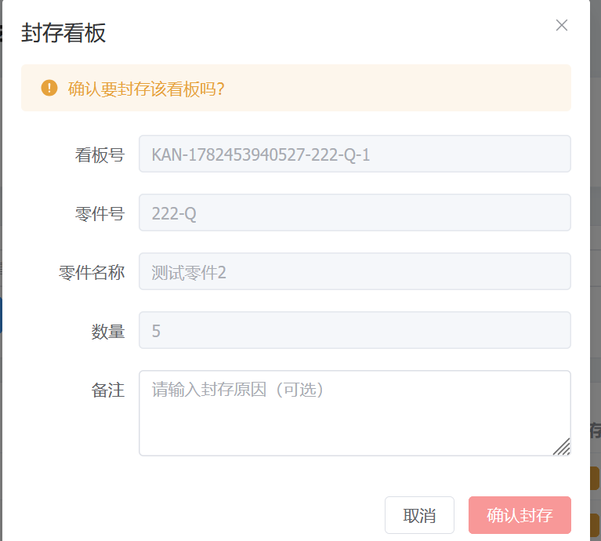
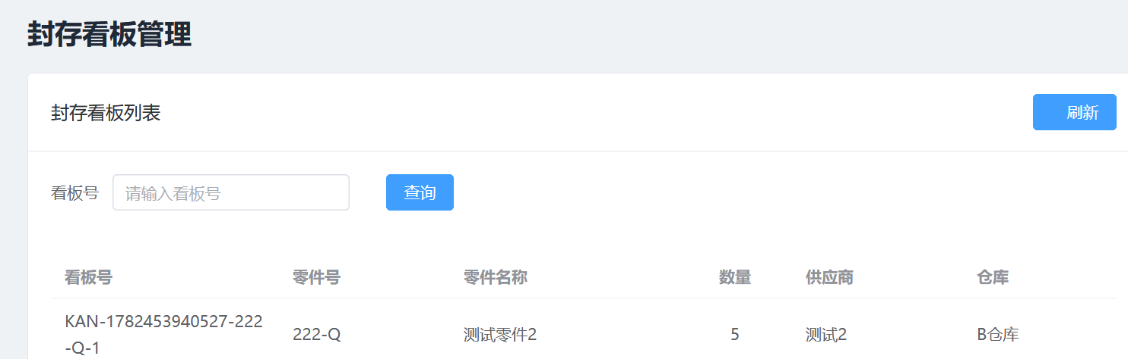
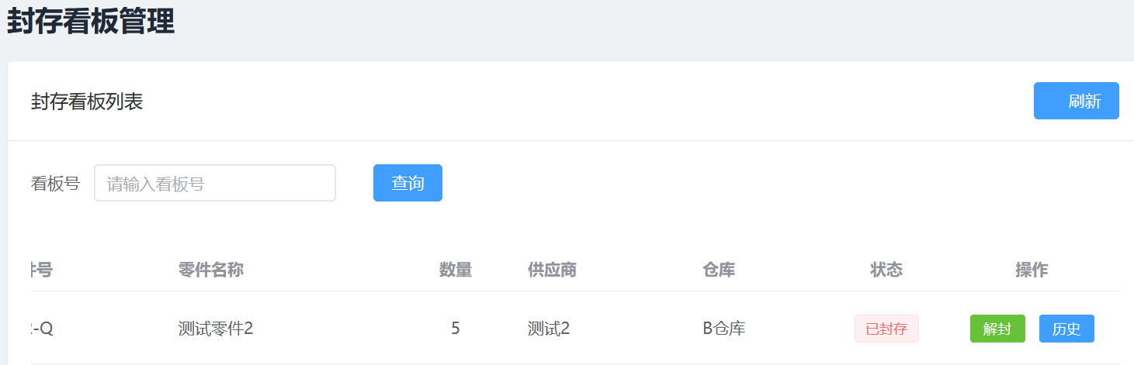
查看封存历史：
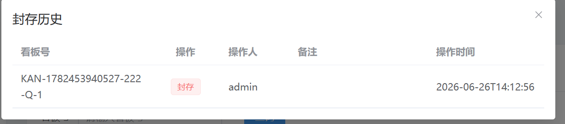
解封：
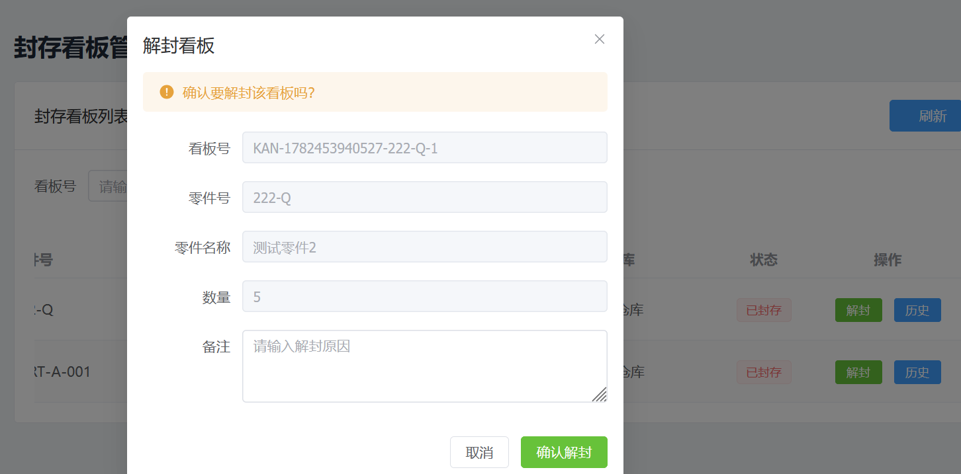
说明：封存管理模块用于对质量异常、待检验或暂不可用的零件实施封存操作，避免其在问题解决前被误用或出库。系统支持批量封存、封存历史记录查询以及解封操作。解封后零件即可恢复正常流转状态。所有封存与解封操作均自动记录操作人、操作时间及操作原因，形成完整的操作日志，确保全流程可追溯、可审计，有效支撑企业质量管控与合规管理要求。

7.转包管理：
转包管理：
向下拆分：
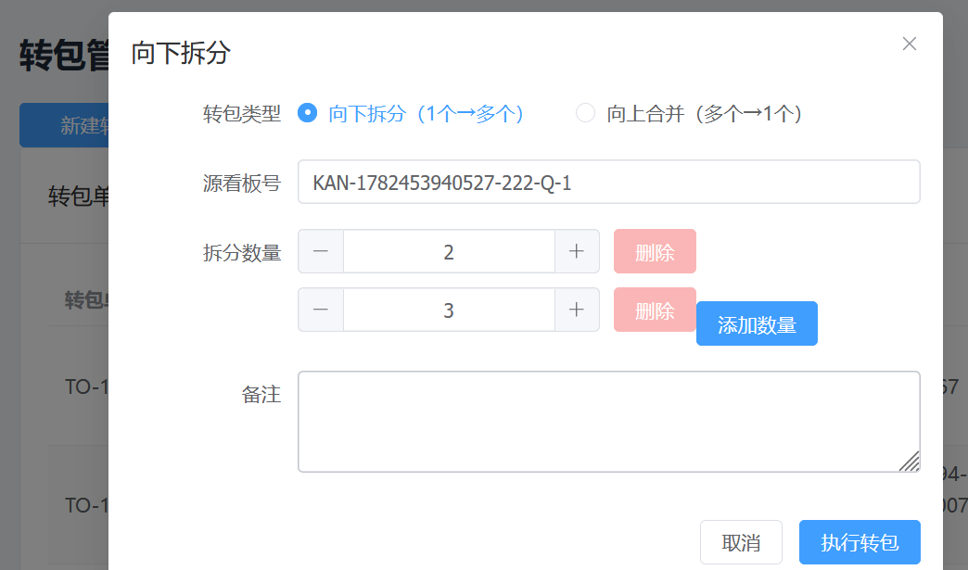
拆分成两箱：
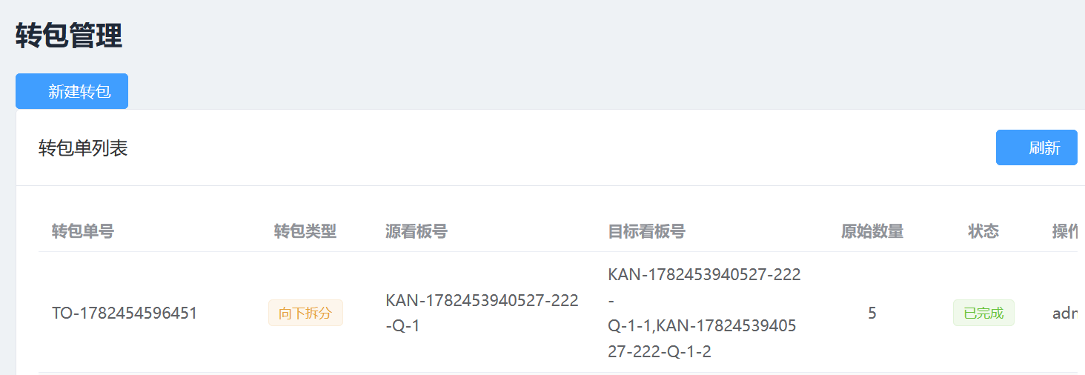
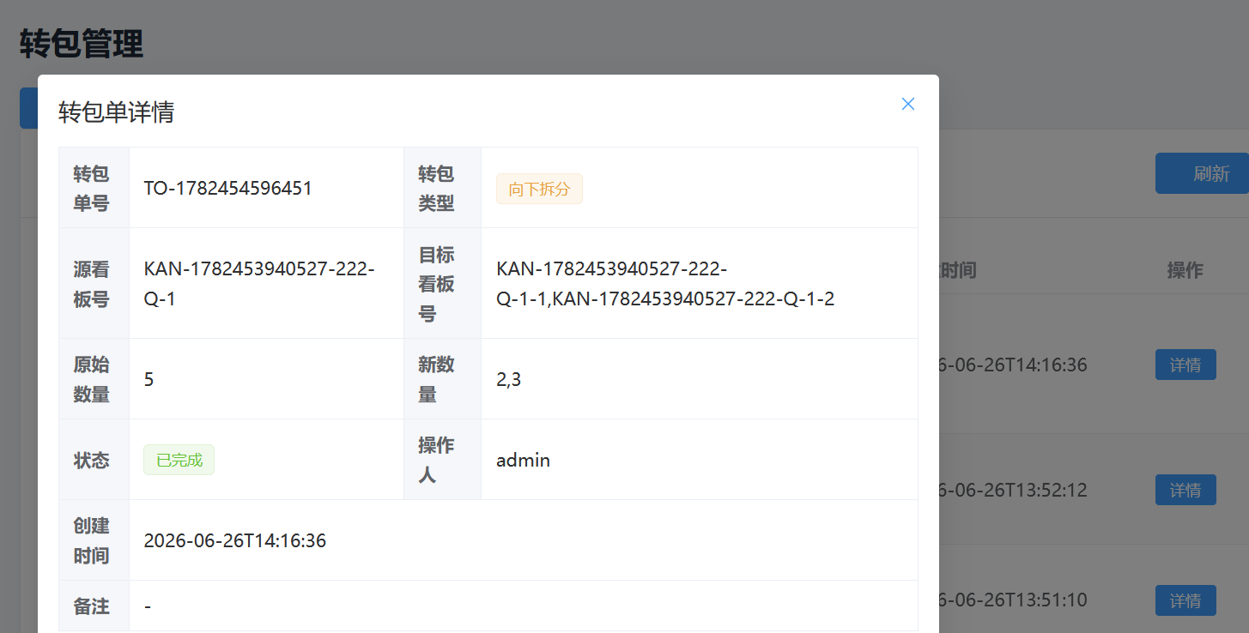

向上合并：
合并成一箱：
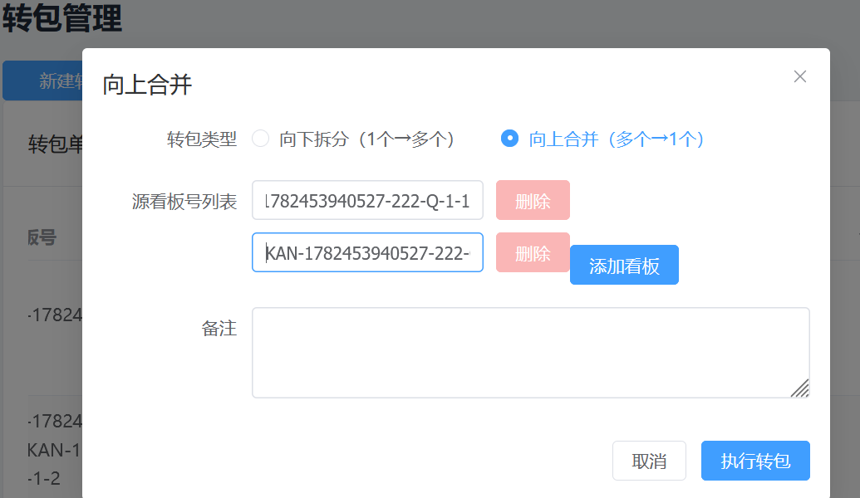
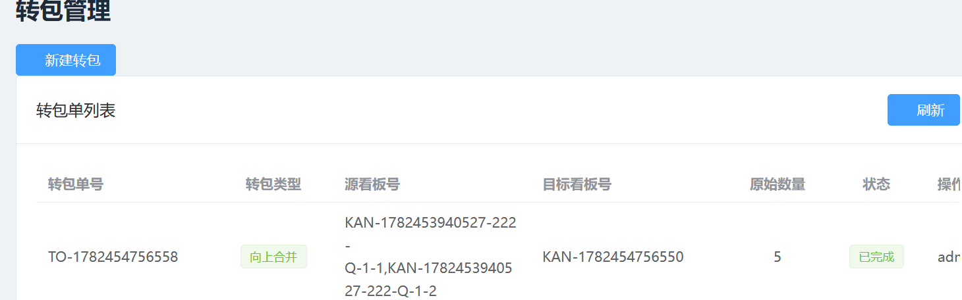
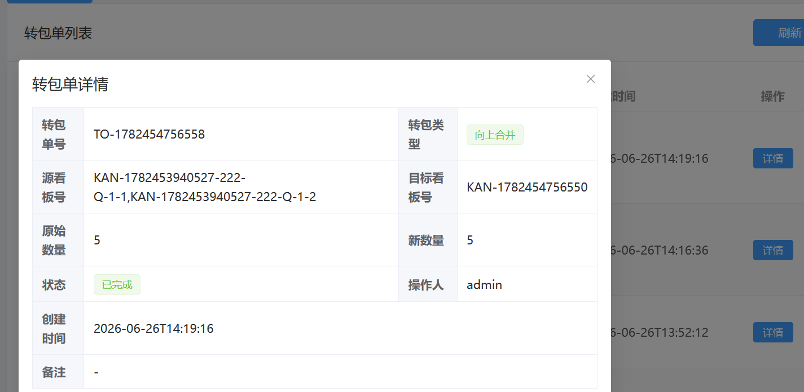
说明：转包管理模块支持零件在不同包装单元之间进行拆分与合并操作，以适应生产或物流环节中的包装调整需求。向下拆分功能可将单一包装单元拆分为多个独立单元，向上合并功能则可将多个包装单元合并为一个整体。所有转包操作均自动记录操作明细，形成完整的流转追溯链，确保包装调整过程的透明性与可追溯性，满足仓库精细化作业管理要求。

8.出库管理：
创建出库单：
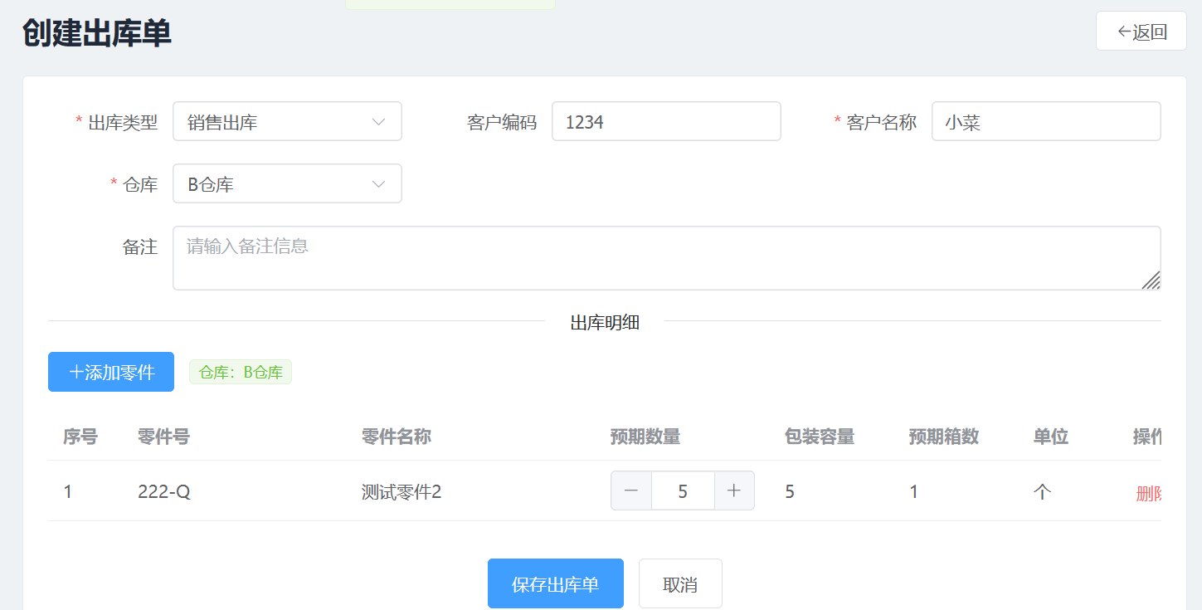
并保存：

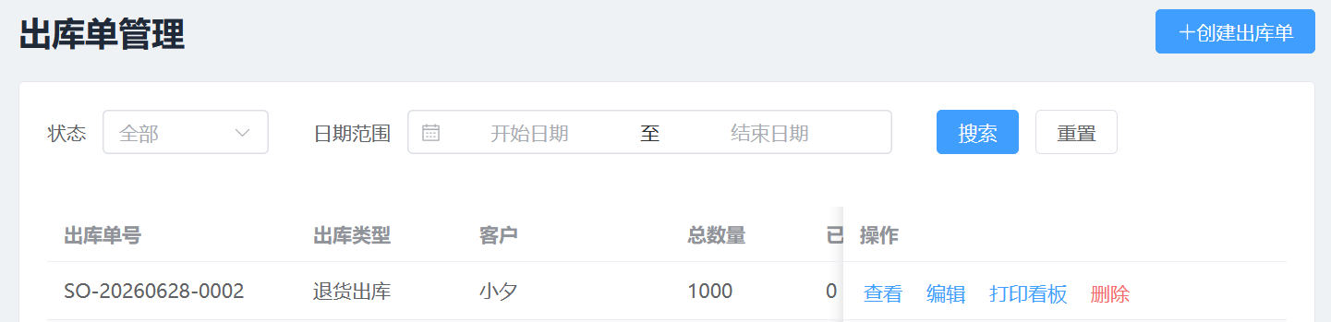
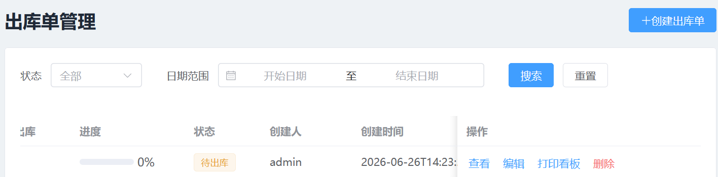
打印出库看板：
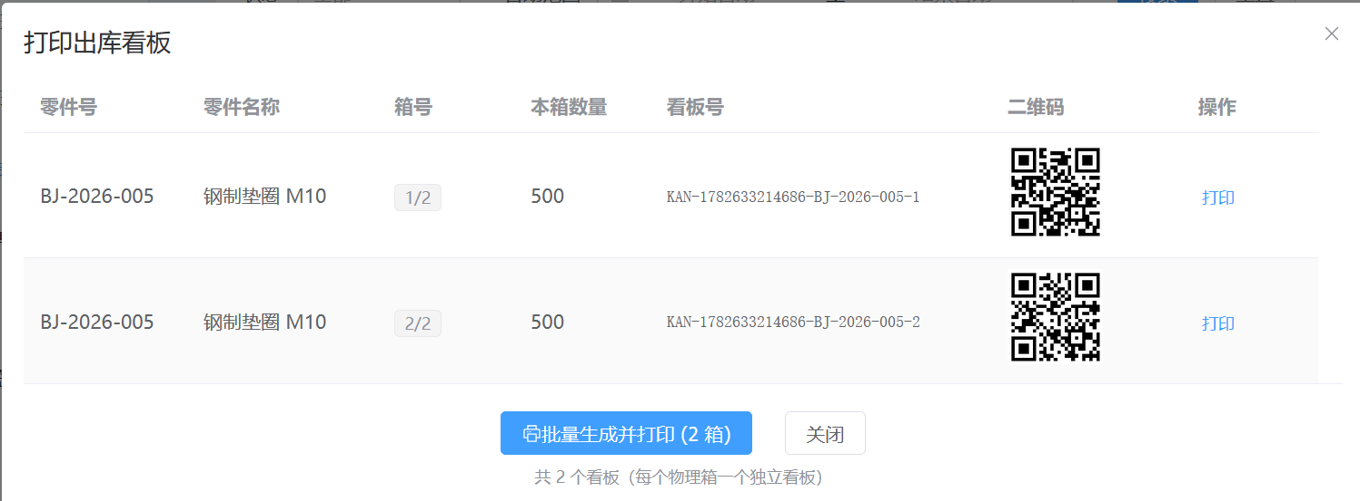
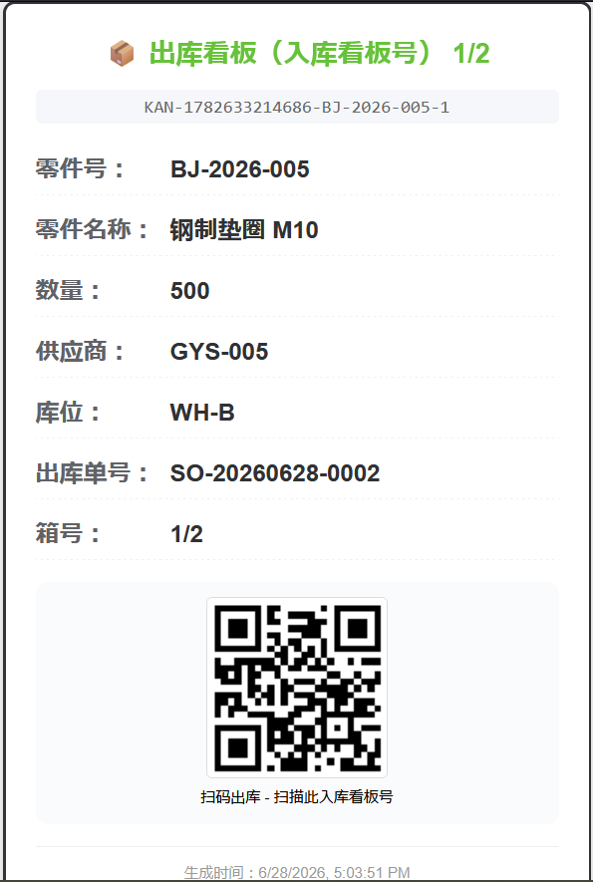
单件扫码出库（移动端）：
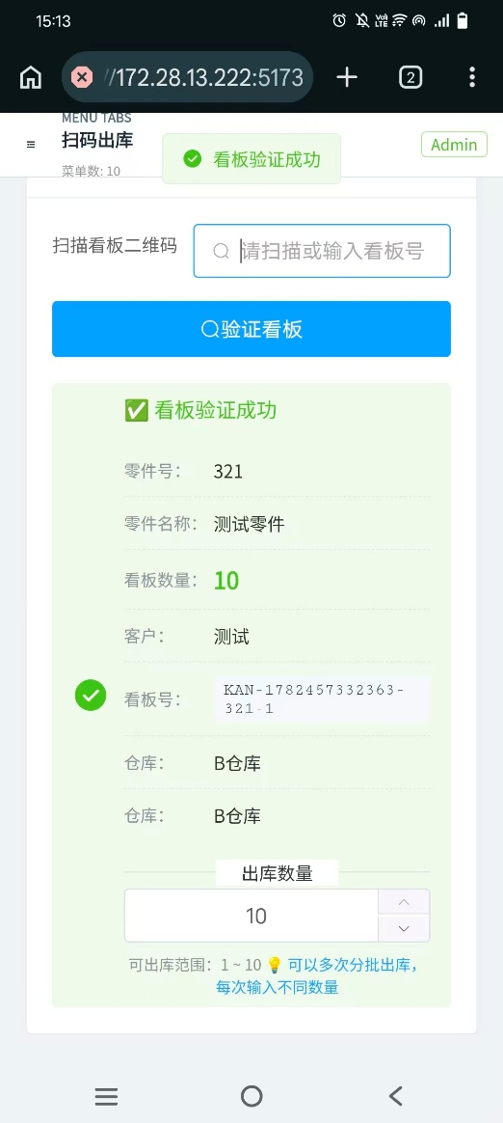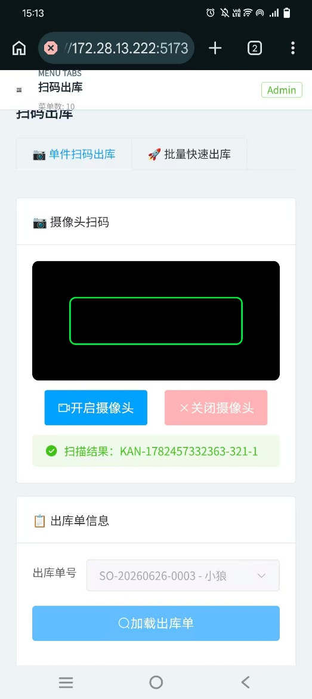
快速出库（移动端）：
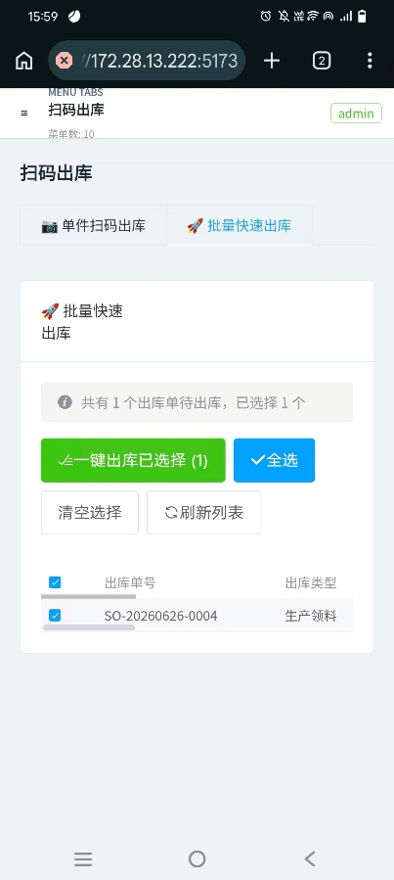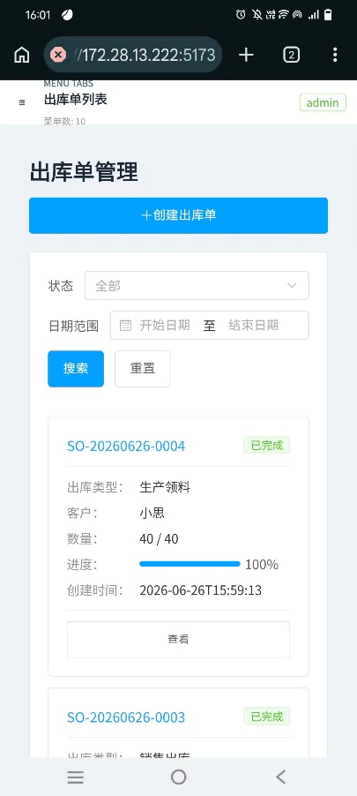
单件扫码出库（PC端）：
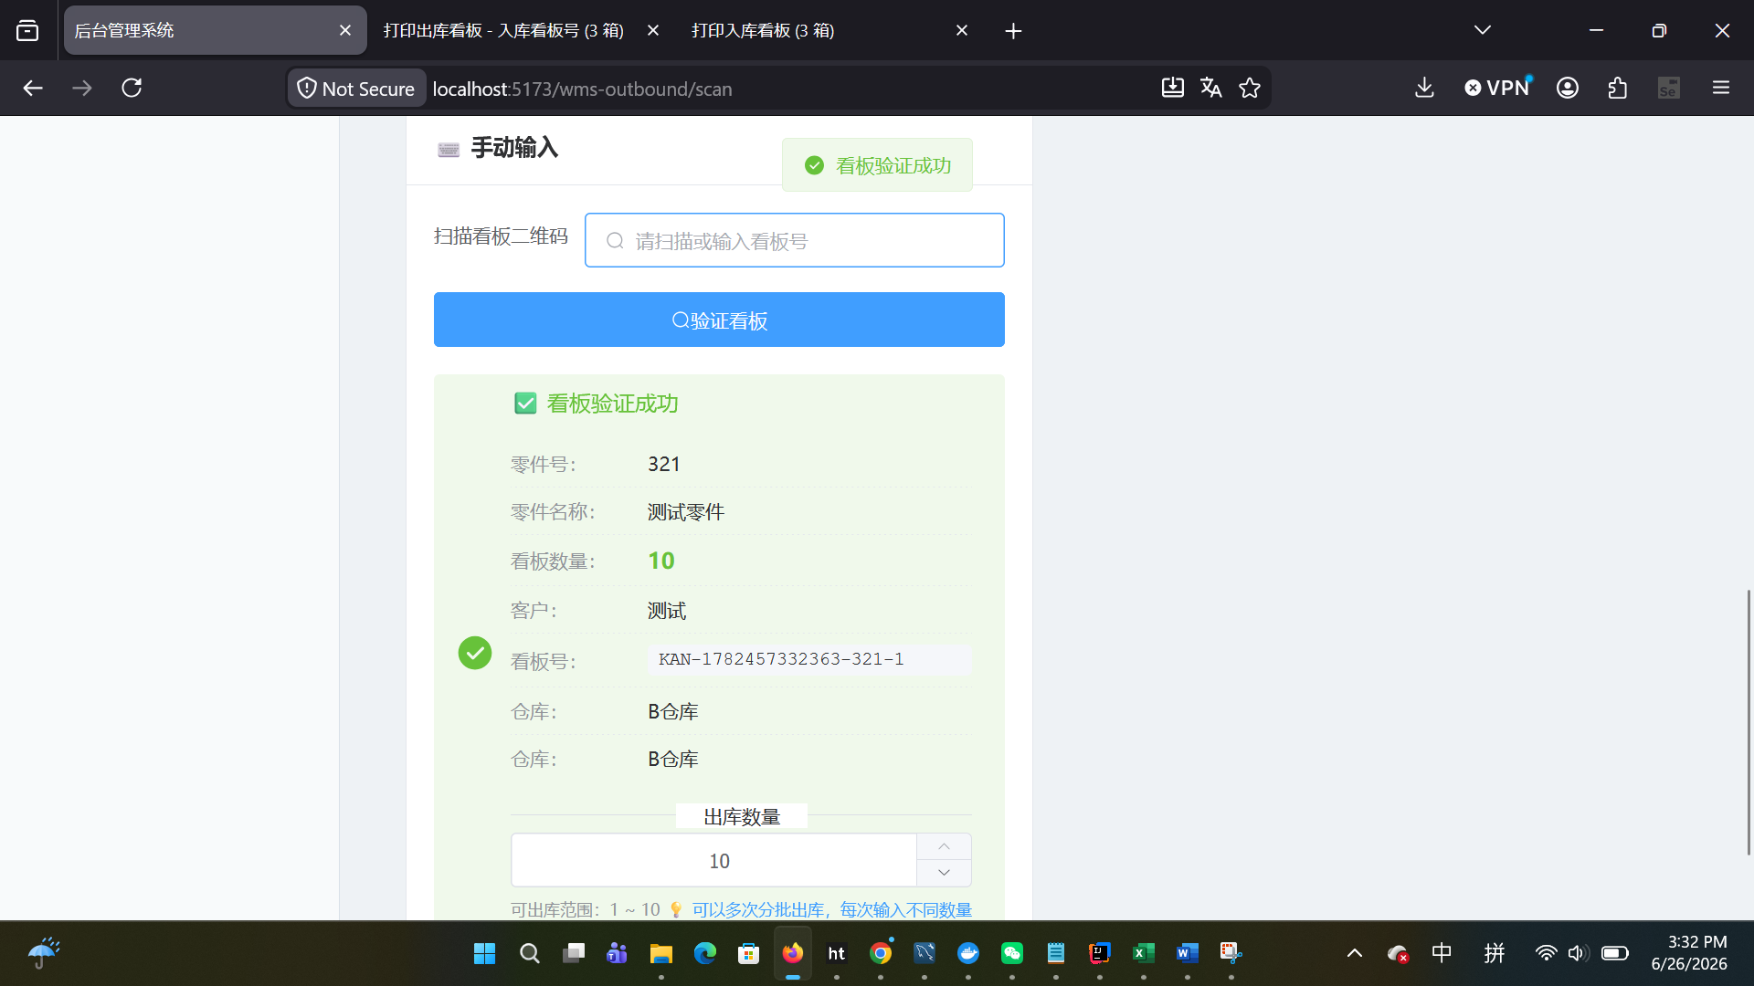
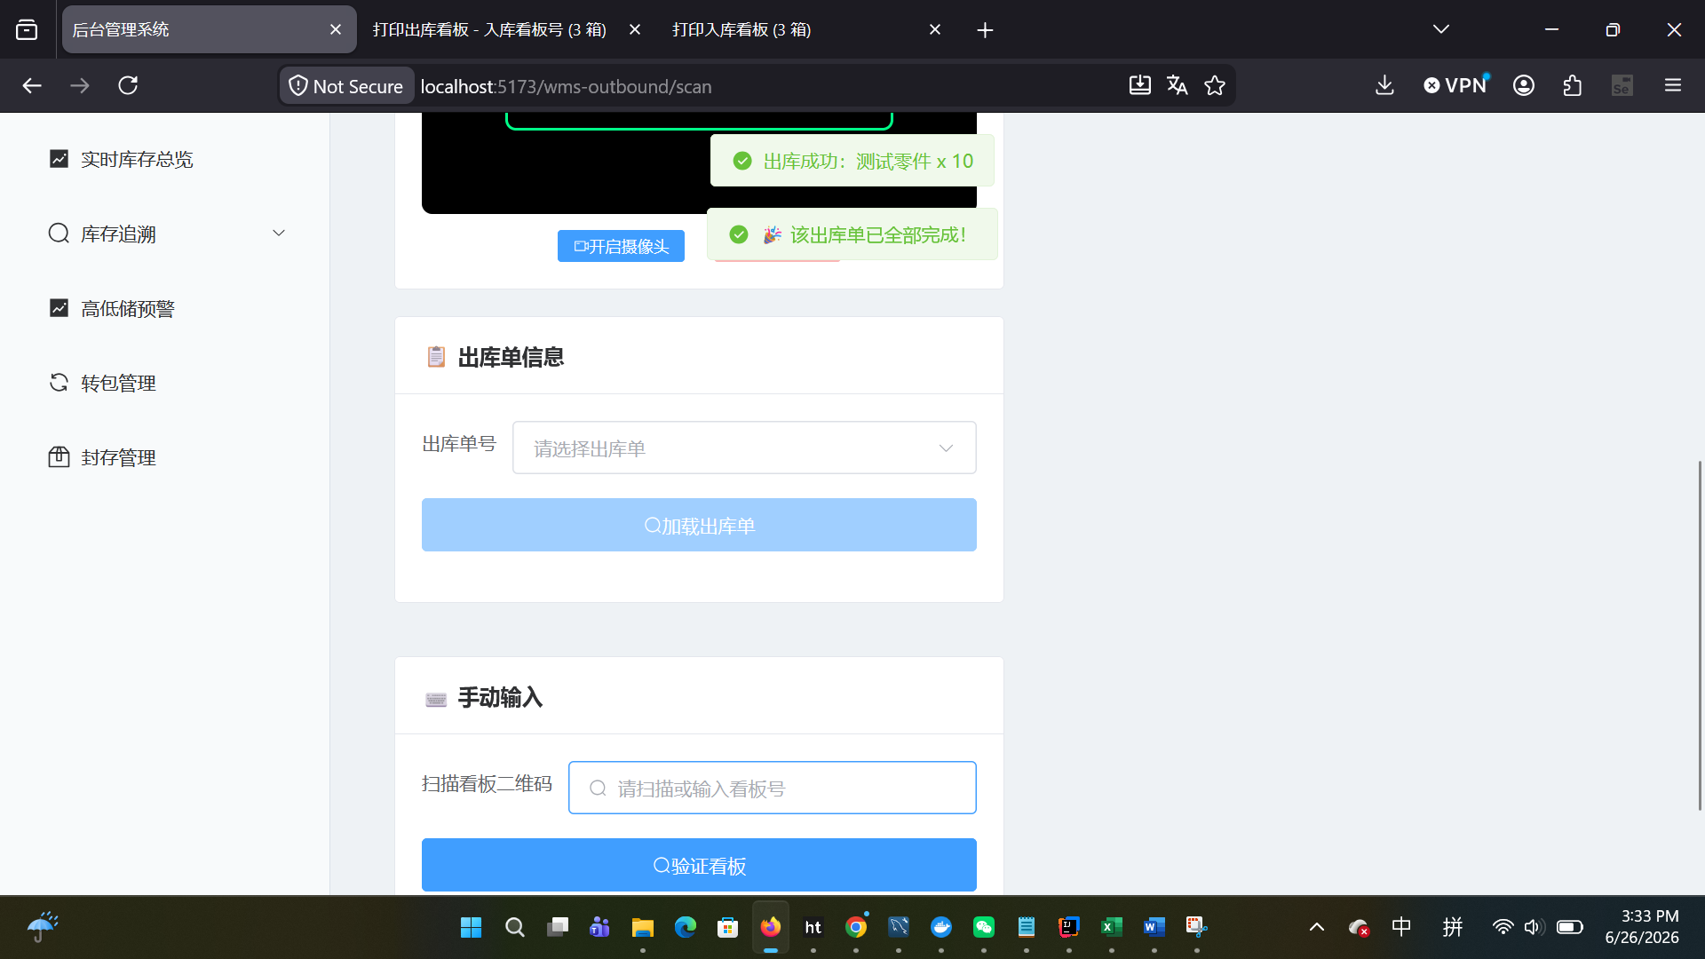
快速出库（PC端）：
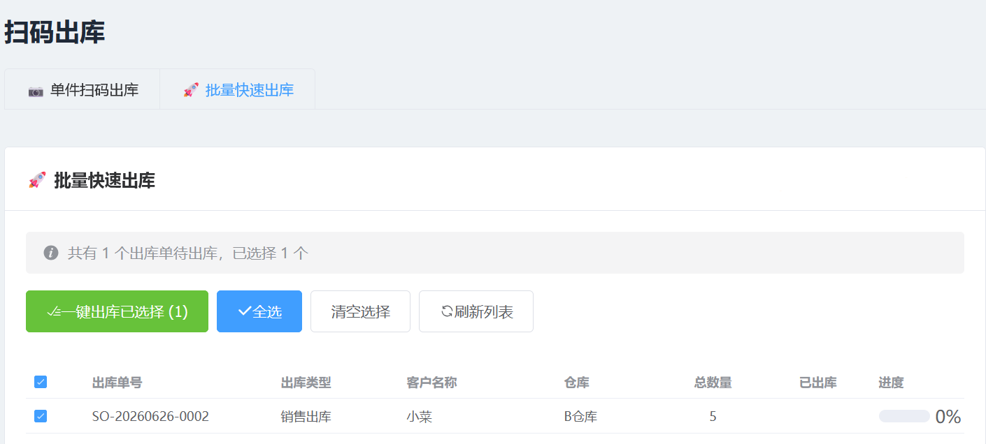

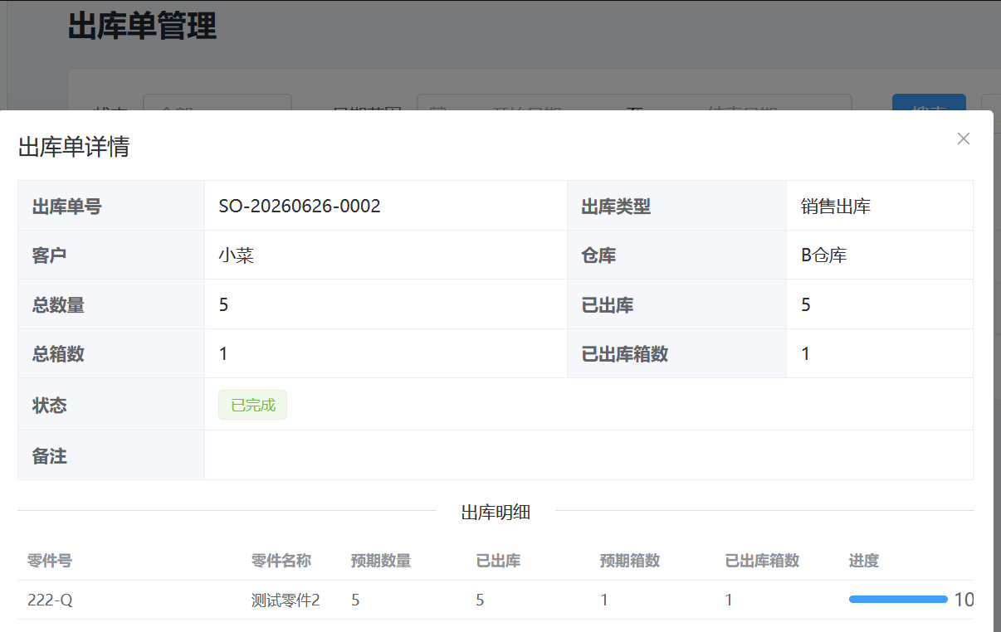
说明：出库管理模块支持创建出库单，选择出库零件、指定出库数量及目标仓库，完成发货登记作业。系统支持打印出库看板标签，便于仓库现场拣货与核对。同时，PC端与移动端均支持单件扫码出库与快速出库两种操作模式，兼顾批量发货与零星领料等多样化业务场景。出库单审核通过后，系统自动扣减对应库存数量，确保库存数据的实时准确，有效保障出库流程的高效性与准确性。

9.库存追溯：
全部流水

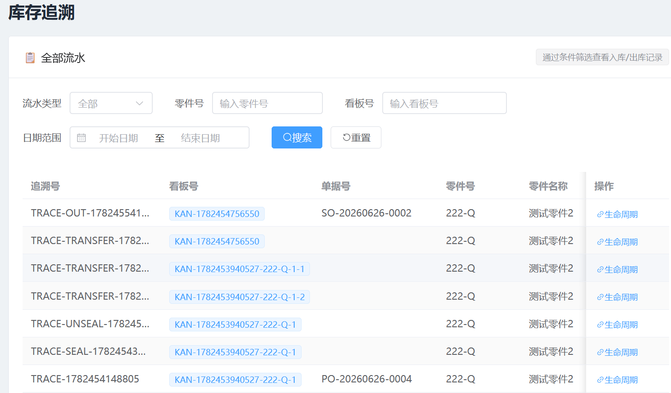
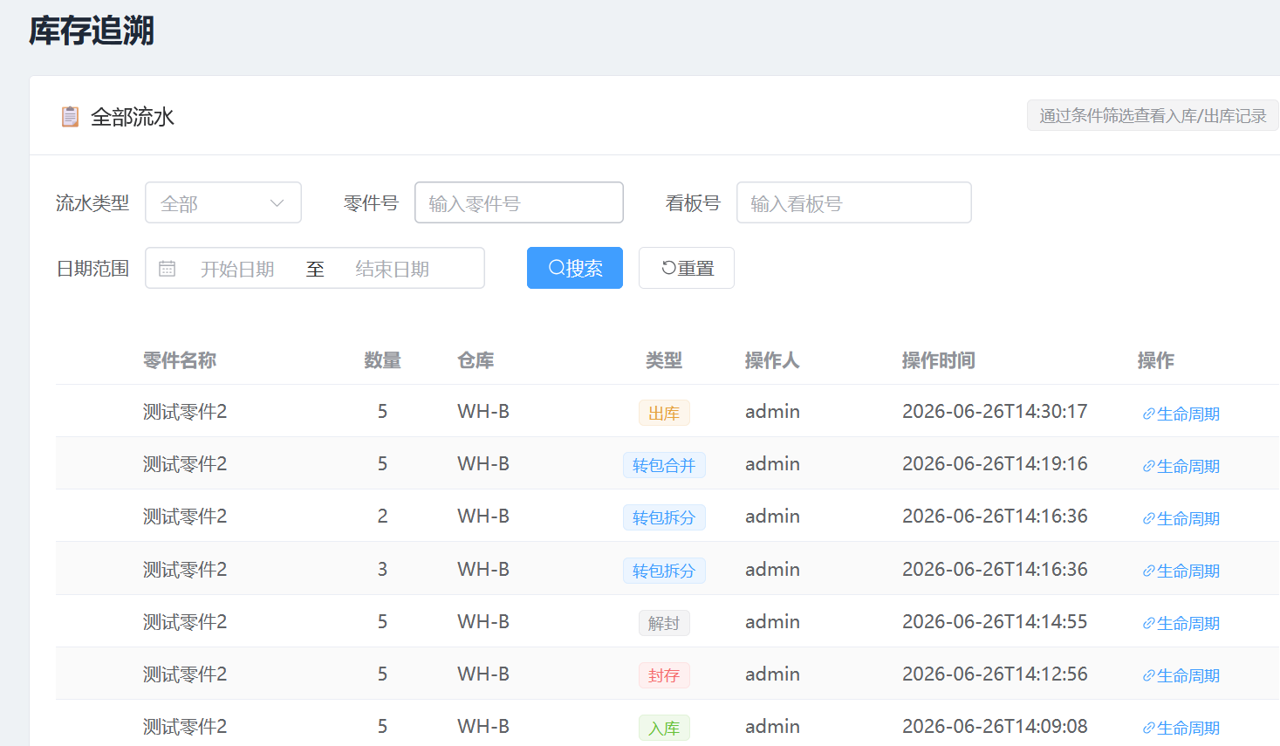
说明：全部流水页面展示系统中全部库存变动记录，涵盖入库、出库、转包、封存及解封等各类操作。用户可按时间范围、操作类型、零件编号及看板号等条件进行组合查询，快速定位特定交易记录。该模块为库存审计、差异排查及问题追溯提供了完整的数据支撑，实现了库存全生命周期的可追溯性管理。

10.查看生命周期：
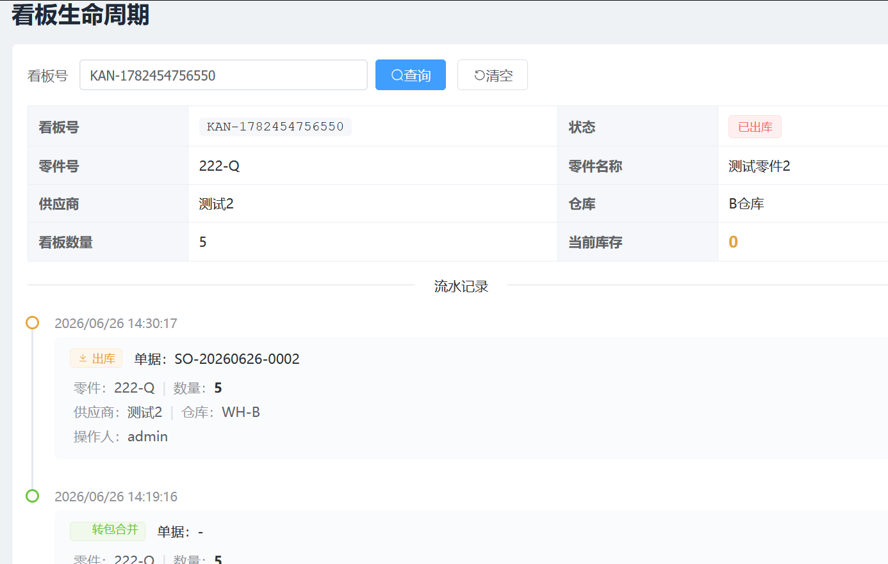
说明：生命周期视图以时间线形式展示单个零件或指定看板从入库到出库的完整流转路径，逐条记录每次操作的时间、类型、操作人及关联单据等详细信息。用户可通过该视图全面了解物料的历史状态与流转过程，为质量追溯、根因分析及流程优化提供详实的数据依据，是质量管理和持续改进的重要工具。

11. 登录页面
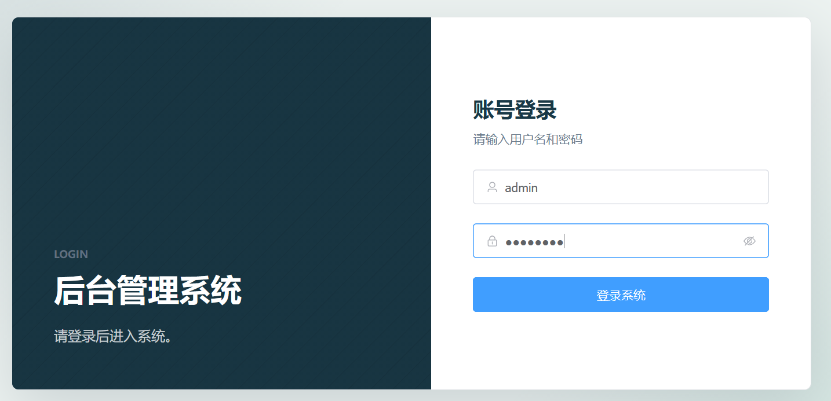
说明：登录页面是系统的入口，支持使用用户名和密码进行用户身份验证。

12. AI需求预测
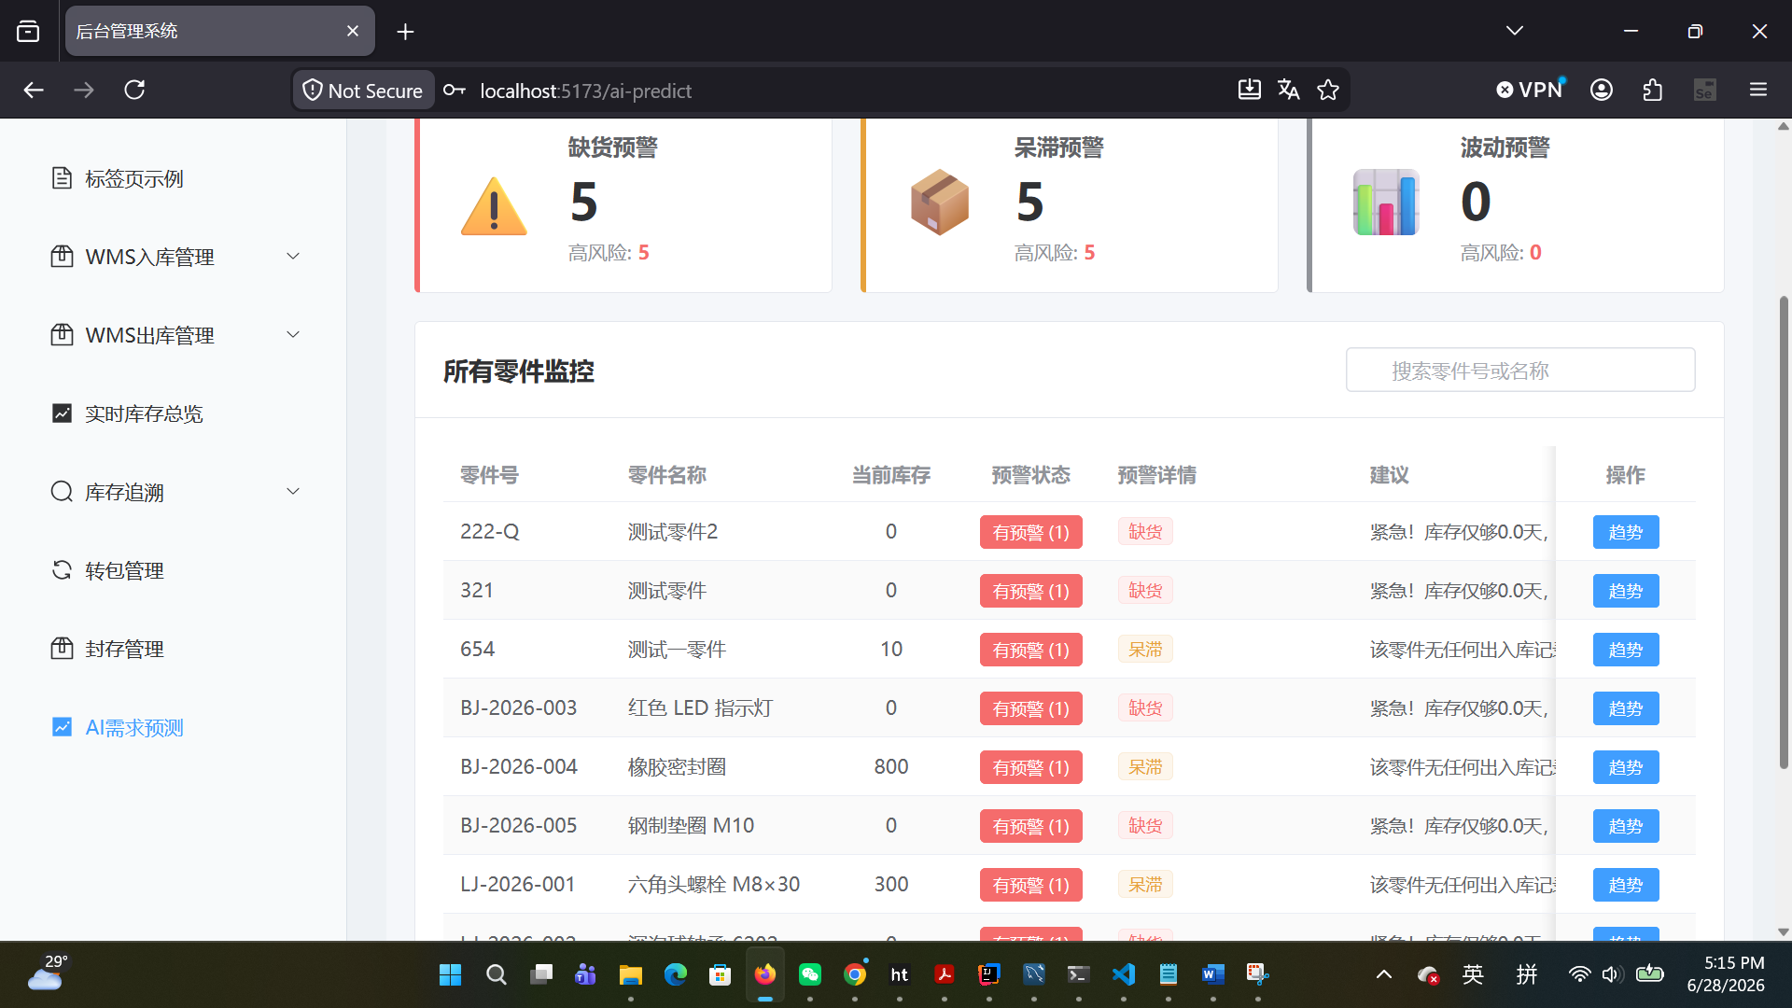
点击"趋势"查看历史+AI预测
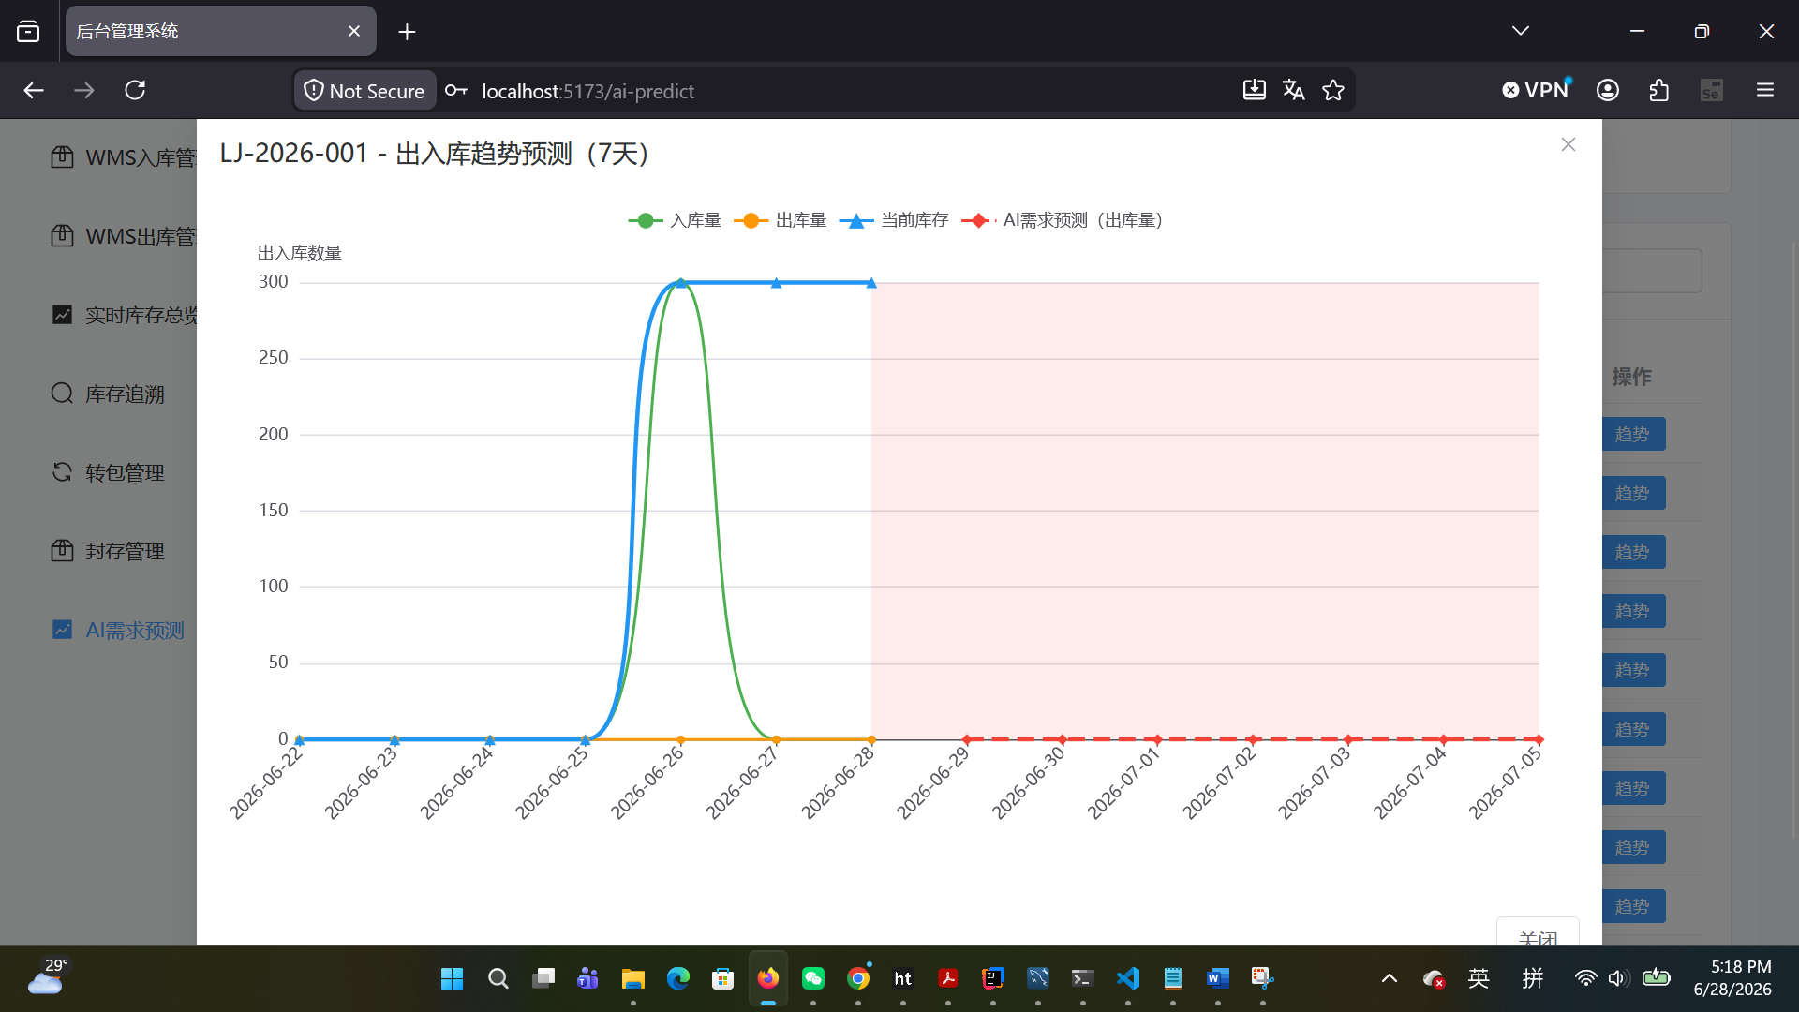
说明：AI需求预测模块是一款智能化的库存监控与预警看板，旨在实时监控全部零件的库存状态并提供数据驱动的决策支持。该模块基于历史业务数据，运用人工智能算法对零件未来需求趋势进行预测分析。用户点击"趋势"按钮后，系统将以图表形式呈现历史数据与AI预测结果的对比视图，对可能出现的缺货或积压风险提前发出预警。该模块将传统的被动式库存管理转变为主动式智能规划，有效辅助采购与仓储人员提前制定应对策略，降低断货与库存积压风险，提升供应链整体运营效率。

